BOLETÍN Nº 10490-11

INFORME DE LA COMISIÓN DE HACIENDA RECAÍDO EN EL PROYECTO DE LEY QUE MODIFICA LA LEY N° 15.076, PARA FORTALECER EL PROCESO DE INGRESO Y FORMACIÓN EN ESPECIALIDADES MÉDICAS Y ODONTOLÓGICAS, Y LA LEY N° 19.664, CON EL OBJETO DE OTORGAR BENEFICIOS AL PERSONAL AFECTO A DICHO TEXTO LEGAL

HONORABLE CÁMARA:

La Comisión de Hacienda informa el proyecto de ley mencionado en el epígrafe, en cumplimiento del inciso segundo del artículo 17 de la ley N° 18.918, Orgánica Constitucional del Congreso Nacional, y conforme a lo dispuesto en el inciso segundo del artículo 226 del Reglamento de la Corporación.

CONSTANCIAS REGLAMENTARIAS PREVIAS

1.- Origen y urgencia

La iniciativa tuvo su origen en la Cámara de Diputados por un mensaje, con urgencia suma.

2.- Artículos que la Comisión Técnica dispuso que fueran conocidas por ésta.

La Comisión Técnica consideró que es de competencia de la Comisión todo el proyecto.

3.- Disposiciones o indicaciones rechazadas

4.- Modificaciones introducidas al texto aprobado por la Comisión Técnica y calificación de normas incorporadas.

5.- Disposiciones que no fueron aprobadas por unanimidad

6.- Se designó Diputado Informante al señor Javier Macaya.

Asistieron a la Comisión, durante el estudio del proyecto, las siguientes personas:

MINISTERIO DE SALUD

- Dra. Gisela Alarcón, Subsecretaria de Redes Asistenciales.
- Sra. Natalia Oltra, Jefa División de Gestión de Desarrollo de las Personas.
- Eduardo Álvarez, abogado.

COLEGIO MÉDICO DE CHILE

- Dr. Sergio Rojas, Tesorero General.
- Sr. Adelio Misseroni, Asesor Jurídico.

COLEGIO DE CIRUJANO DENTISTAS DE CHILE

- Dr. Milton Ramos, Consejero Nacional y Representante de las Mesas de Trabajo del MINSAL.

COLEGIO DE QUÍMICO FARMACÉUTICOS Y BIOQUÍMICOS DE CHILE

- Sr. Mauricio Huberman, Presidente.

COLEGIO DE BIOQUÍMICOS DE CHILE A.G.:

- Sr. Carlos Solano, Presidente.

DIPRES

- Sr. Rodrigo Caravantes abogado de la Subdirección de Racionalización y Función Pública.

La idea matriz de este proyecto: mejorar las condiciones laborales del personal médico profesional, tanto en su etapa de formación en especialidades, como en el desempeño de su carrera funcionaria, tanto desde el punto de vista de incentivos como de remuneraciones.

Señala el mensaje que producto de diversas instancias de diálogo que ha tenido el Gobierno con representantes de diferentes ámbitos del sector público, éstos han manifestado preocupación por las condiciones de la carrera funcionaria y mejores condiciones laborales.

Una de las tareas prioritarias y esenciales de este Gobierno es el establecimiento de un nuevo trato entre el gremio médico y el Ministerio de Salud, para que así la atención en salud resulte oportuna y digna para la población usuaria de estos servicios y, junto a ello, se resuelva la escasez de profesionales y técnicos, se mejoren sustancialmente sus condiciones de trabajo y se adecúen las competencias laborales a la diversidad de necesidades que tienen las personas ante la creciente complejidad que adquiere la demanda por servicios de salud.

Recogiendo esas inquietudes, el Gobierno, en el marco de la política de diálogo y de las buenas prácticas laborales suscribió el 31 de julio de 2015, un Protocolo de Acuerdo con el Colegio Médico de Chile A.G., el que constituye una expresión de voluntad compartida para avanzar en un nuevo trato que permita mejorar integralmente las condiciones del trabajo médico en el sistema público de salud, en beneficio de la población y avanzar en todas aquellas materias donde el diseño e implementación de las políticas públicas en salud requieren de la colaboración que la ciudadanía valora y espera.
OBJETIVO

Explica el mensaje que el proyecto de ley tiene dos grandes objetivos:

En primer lugar, mediante las modificaciones a la ley N° 15.076 se pretende contribuir a mejorar los estímulos que fortalezcan el proceso de ingreso y de formación en especialidades médicas y odontológicas, previo a su ingreso a la especialidad, para hacer más atractiva esta etapa de la vida profesional. Para lo anterior, se establecen nuevos beneficios durante el desempeño de las becas de formación otorgadas tanto por el Ministerio de Salud, como por los Servicios de Salud, de conformidad al artículo 43 de dicha ley.

En segundo lugar, se perfecciona la carrera y se crean nuevos beneficios económicos para el personal afecto a la ley N° 19.664. Su propósito es ir avanzando con equidad en materia de condiciones laborales y su efecto en remuneraciones, sobre la base de reconocer e incentivar la mayor disponibilidad de horas en las funciones desempeñadas en el sistema público de salud.

Para el logro del objetivo anterior, se regula la movilidad de este personal entre los Servicios de Salud; se incrementa la asignación de reforzamiento diurno a todos los profesionales de esta ley, y se crea una asignación de permanencia para especialistas médicos, que busca estimular la permanencia de estos profesionales en proporción a las jornadas contratadas, privilegiando así aquéllas más convenientes para la organización de los Servicios de Salud a la población.

Descripción del contenido del proyecto

El proyecto de ley consta de 3 artículos permanentes y cuatro artículos transitorios.

Disposiciones Permanentes:

El artículo 1°, mediante sus dos numerales, propone introducir modificaciones en la ley N° 15.076 cuyo texto refundido, coordinado y sistematizado se fijó por el decreto con fuerza de ley Nº 1, de 2001, del Ministerio de Salud.

Mediante el numeral 1), se modifica el artículo 43. a) Se agrega a contar del día primero del mes siguiente a la fecha de la publicación de esta ley, un inciso tercero –nuevo-, pasando los actuales incisos tercero, cuarto, quinto, sexto y séptimo, a ser cuarto, quinto, sexto, séptimo y octavo, respectivamente, mediante los cuales, a los beneficiarios de becas financiadas por el Ministerio de Salud o por los Servicios de Salud, se les dará derecho a una asignación especial equivalente a un 15%, calculada sobre un sueldo base mensual equivalente a una jornada diurna de 44 horas semanales de trabajo de la ley Nº 19.664, la cual se pagará mensualmente, y no constituirá base de cálculo de ningún otro beneficio.

Se modifica el inciso tercero actual (que ha pasado a ser cuarto) en el sentido de sustituir la palabra “anterior” por el vocablo “segundo”.

Se modifica el inciso cuarto (que ha pasado a ser quinto), para establecer que durante el goce de la beca, se efectuarán -a los becarios- imposiciones para salud y pensiones, calculadas sobre la suma del estipendio y la asignación respectivas, hasta el tope imponible que corresponda de acuerdo a las normas generales. Asimismo, las becarias, y los becarios cuando corresponda, gozarán del beneficio de sala cuna, siempre que las becas sean financiadas por el Ministerio de Salud o por los Servicios de Salud.

Mediante el numeral 2), se modifica el artículo 44, a través del cual se agrega un inciso tercero, para efectos de considerar los tiempos que el becario haya prestado -durante la realización de la beca- guardias nocturnas y en días festivos, siempre que se encuentren contempladas en el respectivo programa de formación, y la beca haya sido financiada por el Ministerio de Salud o por los Servicios de Salud.

El artículo 2°, introduce modificaciones en la ley N° 19664. Consta de nueve numerales, mediante los cuales se propone modificar los artículos 15, 16, 18, 19, 21, 27, 33 y 40, e introducir un artículo 33 bis, a la mencionada ley.
Mediante el numeral 1), se introducen modificaciones en el artículo 15:
a. Se sustituyen sus incisos segundo, tercero y cuarto, por los siguientes incisos segundo, tercero y cuarto, respectivamente:
“Sin perjuicio de lo dispuesto en el inciso anterior, si quien resulta seleccionado en el concurso se hallare percibiendo, sin solución de continuidad, en cualquier calidad jurídica, en el mismo Servicio de Salud u otro distinto, la asignación de experiencia calificada de nivel II o III, se le reconocerá su actual ubicación en la Etapa, pagándose dicha asignación en el nuevo cargo. Con todo, en caso que el profesional funcionario no se encuentre percibiendo la asignación de experiencia calificada por hallarse en espera de cupo financiero, o si el cargo concursado tiene un mayor número de horas asignadas, o bien, es compatible con el cargo actualmente desempeñado, el pago de la referida asignación, en el nivel que corresponda, quedará sujeto a la existencia de cupo financiero, comenzándose a pagar, cuando exista dicho cupo.
Lo dispuesto en el inciso anterior se aplicará asimismo a los profesionales funcionarios que sean contratados sin solución de continuidad en el mismo Servicio de Salud u otro distinto.
Por su parte, a los profesionales funcionarios que se hubiesen desempeñado como titulares o a contrata en niveles II o III de la Etapa de Planta Superior y que sean nuevamente designados o contratados en cualquier Servicio de Salud, se les reconocerá la asignación de experiencia calificada en el máximo nivel que la hayan estado percibiendo a la fecha de su cese de funciones, todo ello de acuerdo a los registros consignados en la respectiva hoja de vida funcionaria y siempre que exista cupo financiero. De no existir cupo, pasarán a integrar por orden de precedencia una nómina que para esos efectos llevará el Servicio, en espera de cupo financiero. Con todo, en los casos a que se refiere este inciso, se computará el inicio de la permanencia en el respectivo Nivel a contar de la nueva designación o contratación, según corresponda.”.

b. Se suprimen sus incisos quinto y sexto.

Mediante el numeral 2), se propone modificar su artículo 16 en la forma que se indica a continuación:

a. Se suprime, en su inciso primero, las expresiones “en el o los cargos que sirvan," y ", cuando corresponda”.

b. Se modifica su inciso tercero, para agregar a continuación del vocablo “planta”, la expresión “o a contrata”; y en el siguiente párrafo, a continuación del punto aparte, que pasa a ser punto seguido, el siguiente párrafo: “Si un profesional funcionario sirviera más de un cargo de planta o a contrata para un mismo Servicio de Salud o diversos Servicios, se someterá a acreditación, cuando corresponda, en aquel Servicio donde haya completado el plazo requerido para la acreditación. Cuando el plazo de acreditación se complete en dos o más Servicios de Salud simultáneamente, podrá presentar los antecedentes en cualquiera de ellos a su elección. En los casos antes señalados, los resultados de su acreditación se extenderán a todos los empleos que sirva el profesional funcionario, en cualquier Servicio de Salud.”.

c. Se modifica su inciso cuarto, para agregar, a continuación de la palabra "cargo", la frase "o se le terminará el contrato, según corresponda," y, a continuación del punto aparte, que pasa a ser punto seguido, el siguiente párrafo: “Si el profesional mantuviere más de un cargo titular o contrata, se le declarará vacante o terminará el contrato en todos ellos, dentro de los 15 días hábiles siguientes a la fecha que debió someterse a acreditación.”.

d. Se agrega el siguiente inciso final, nuevo: “A los profesionales funcionarios, que pasen a desempeñar cargos de la Planta Directiva de un Servicio de Salud, se les reconocerán los tiempos que hayan desempeñado en la planta de profesionales, sea como titulares o contratados, hasta la fecha de asumir el cargo Directivo, todo ello para efectos del siguiente proceso de acreditación al que deban someterse, cuando vuelvan a ocupar un cargo de la planta de profesionales o asimilado a ella.”.

Mediante el numeral 3) se modifica su artículo 18, para suprimir, en su inciso primero, la frase "en el respectivo cargo", y, eliminar, en su inciso tercero, las expresiones “su cargo y” y “en ese cargo”.

Mediante el numeral 4), se deroga su artículo 19.

Mediante el numeral 5), se sustituye su artículo 21, por el siguiente:
“Los Directores de los Servicios de Salud podrán, en ejercicio de sus atribuciones, contratar profesionales asimilados al Nivel I de la Etapa de Planta Superior, siempre que tengan más de seis años de ejercicio profesional y que se difundan públicamente las plazas a proveer. Para estos efectos, el tiempo servido en calidad de becario, financiado por el Ministerio de Salud o Servicio de Salud, será también considerado como ejercicio profesional.

Los profesionales funcionarios cuyos contratos sean prorrogados por un lapso mínimo de nueve años deberán someterse a acreditación, en la forma prevista en el artículo 16, sin perjuicio de la facultad del Director del Servicio para poner término o no renovar el respectivo contrato. En los casos a que se refiere este artículo, si el profesional funcionario es contratado por otro Servicio de Salud, sin solución de continuidad, los tiempos desempeñados previamente en el Nivel correspondiente, serán considerados útiles para el cómputo de los nueve años antes señalados.
Esta acreditación dará derecho a la asignación a que se refiere el artículo 32 y constituirá un antecedente que se considerará favorablemente en el concurso, si los profesionales postulan a un cargo de planta.".

Mediante el numeral 6), se propone modificar el artículo 27 en la forma que se indica a continuación: a. Se sustituye, en su literal c), la conjunción “y,”, por un punto y coma (;);, en su literal d), el punto final, por la conjunción “y,”; y se agrega el siguiente literal e): “Asignación de permanencia para especialistas médicos: retribución que se otorga sólo a los médicos cirujanos que se desempeñen en los Servicios de Salud, atendida la calidad de especialistas o subespecialistas certificados e inscritos en el Registro de Prestadores Individuales de la Superintendencia de Salud, a que se refiere el número 6 del artículo 121 del decreto con fuerza de ley N° 1, de 2005, del Ministerio de Salud”.

Mediante el numeral 7), se modifican los incisos primero y segundo del artículo 33 en la forma que se indica a continuación: en su inciso primero, se sustituyen los guarismos “23” y “92”, por “28” y “108”, respectivamente, y se elimina la oración “Esta asignación se otorgará de acuerdo al siguiente cronograma:”; y se suprime su inciso segundo.

Mediante el numeral 8), se propone agregar un artículo 33 bis, nuevo, con la finalidad de establecer que la asignación de permanencia para especialistas y subespecialistas corresponderá a los profesionales funcionarios de las Etapas de Destinación y Formación o de Planta Superior que se desempeñen en los Servicios de Salud y que se encuentren certificados e inscritos como especialistas o subespecialistas en el Registro de Prestadores Individuales de la Superintendencia de Salud.

Determina el monto de la asignación (40% del sueldo base, para las jornadas de 44, 33 ó 22 horas semanales, y al 10% del sueldo base, para las jornadas de 11 horas semanales), que se pagará mensualmente, independientemente del número de especialidades o subespecialidades que el profesional funcionario mantenga certificadas e inscritas en el registro a que se refiere el inciso primero, y no constituirá base de cálculo para ninguna otra remuneración.

Asimismo, si un profesional funcionario mantuviera en un mismo Servicio de Salud un cargo cualquiera sea su jornada semanal junto con otro cargo compatible, ambos regidos por la presente ley, el monto de esta asignación, para la suma de las jornadas contratadas, ascenderá al 40% del sueldo base. Se percibirá sólo mientras el profesional funcionario mantenga vigente la inscripción de la especialidad o subespecialidad en el Registro respectivo, y se pagará a contar del día primero del mes siguiente de aquel en que presente el certificado de inscripción del registro a su empleador.

Los profesionales funcionarios beneficiarios de esta asignación serán única y exclusivamente responsables de renovar la certificación de sus especialidades y subespecialidades que tengan inscritas en el registro público, ya sea en virtud de las normas permanentes o de las transitorias del reglamento a que se refiere el N°13 del artículo 4° del decreto con fuerza de ley N°1, de 2005, del Ministerio de Salud.”.

Mediante el numeral 9), se propone agregar en su artículo 40, a continuación de la palabra “diurno,”, la frase: “de permanencia para especialistas médicos,”.

- El artículo 3°, dispone que para todos los efectos legales, la certificación e inscripción de las especialidades o subespecialidades en el Registro de Prestadores Individuales de Salud de la Superintendencia de Salud, ya sea que se hubieren obtenido al amparo de las normas permanentes o de las transitorias del reglamento a que se refiere el Nº 13 del artículo 4º del decreto con fuerza de ley Nº1, de 2005, del Ministerio de Salud, tendrán el mismo valor jurídico y la renovación de su certificación se someterá a las mismas normas y criterios a que se refiere tal reglamentación.
Disposiciones Transitorias:

- El artículo primero transitorio, establece que los incrementos introducidos a la asignación de reforzamiento profesional diurno de conformidad a lo dispuesto en el literal a) del numeral 7 del artículo 2° de esta ley, entrarán en vigencia, de acuerdo con el siguiente cronograma:

Etapa de Destinación y Formación:

- A contar del 1 de Enero y hasta el 31 de diciembre del año 2016: 26%
- A contar del 1 de Enero del Año 2017, en adelante: 28%
Etapa Planta Superior:
- A contar del 1 de Enero y hasta el 31 de diciembre del Año 2016: 101%
- A contar del 1 de Enero del Año 2017, en adelante: 108%

- El artículo segundo transitorio, prescribe que la asignación de permanencia para especialistas médicos que se establece y regula en los numerales 6) y 8) del artículo 2° de esta ley, entrará en vigencia de acuerdo con el siguiente cronograma, respecto de las jornadas que en cada caso se indican:
A contar del 1 de Enero y hasta el 31 de diciembre del Año 2016:
- 44, 33 y 22 horas: 25%
- 11 horas: 5%
A contar del 1 de Enero del Año 2017, en adelante:
- 44, 33 y 22 horas: 40%
- 11 horas: 10%

- El artículo tercero transitorio, dispone que los profesionales funcionarios regidos por la ley N° 19.664 que a la fecha de publicación de la ley, sirvan más de un empleo titular o a contrata en la Etapa Planta Superior de cualesquier Servicio de Salud, quedarán ubicados en tales empleos en el nivel más alto que se encuentren percibiendo y con la antigüedad que en ese nivel tengan a esa misma fecha, pasando a percibir en todos ellos la asignación de experiencia calificada correspondiente al referido máximo nivel. Para efectos de futuras acreditaciones que correspondan, el profesional funcionario deberá atenerse a la ubicación y nivel en el que resulte reconocido conforme a esta disposición. En el caso de los profesionales funcionarios que se encuentren acreditados en un nivel superior al anterior pero a la espera de cupo financiero conforme al artículo 32 de la ley N° 19.664, pasarán a ese nivel en todos los cargos que se encuentren sirviendo, sólo una vez que exista dicho cupo.

Mediante resolución del Director del Servicio de Salud o del Director del Establecimiento de Autogestión en Red, en su caso, se dejará constancia del nivel y ubicación en la Etapa de Planta Superior que corresponderá a los profesionales funcionarios referidos en este artículo.

- El artículo cuarto transitorio, prescribe que el mayor gasto fiscal que represente la aplicación de la ley durante el primer año presupuestario de vigencia, se financiará con cargo al Presupuesto del Ministerio de Salud. No obstante lo anterior, el Ministerio de Hacienda con cargo a la partida presupuestaria del Tesoro Público podrá suplementar dicho presupuesto en la parte del gasto que no se pudiere financiar con esos recursos.”.

Incidencia en materia presupuestaria y financiera

El informe financiero N° 184, del 29/12/2015 señala que el propósito del proyecto de ley es fortalecer el desarrollo de los recursos humanos en salud, tanto respecto de los becarios a que se refiere la ley N° 15.076 como de los profesionales funcionarios afectos a la ley N° 19.664.

- Efectos del Proyecto sobre el Presupuesto Fiscal:

Prescribe el informe que para efecto del cálculo del efecto fiscal del proyecto, se ha trabajado con las remuneraciones vigentes a enero 2016.

- Modificaciones a la ley N° 15.076 en materia de becarios.

- El proyecto modifica el artículo 43 de la ley N° 15.076, estableciendo una Asignación Especial, equivalente a un 15% calculada sobre un sueldo base mensual equivalente a una jornada diurna de 44 horas semanales de trabajo de la ley N° 19.664. Dicha asignación se pagará mensualmente y no constituirá base de cálculo de ningún otro beneficio.

El costo de esta medida para el año 2016 y en régimen es de M$ 2.801.205 anuales.

- Se establece que las becarias y los becarios, cuando corresponda, podrán acceder al beneficio establecido en el artículo 203 del Código del Trabajo, siempre que las becas sean financiadas por el Ministerio de Salud o por los Servicios de Salud.

El costo de esta medida para el año 2016 será de M$ 40.183 y en régimen, de M$ 79.893 anuales.

- Modificaciones a la ley N° 19.664

- Modificaciones en el pago de la Asignación de Experiencia Calificada, orientados a reconocer y pagar la asignación de experiencia calificada en el mayor nivel que esté percibiendo el profesional funcionario, conforme a lo establecido en el proyecto de ley.

El costo de esta medida para el año 2016 y en régimen, es de M$ 489.493 anuales.

- Se incrementa la Asignación de Reforzamiento Profesional Diurno, de un 23% a un 28% del sueldo base para los profesionales funcionarios de la Etapa de Destinación y Formación, y de 92% a un 104% del sueldo base para los de la Etapa de Planta Superior, todo ello con la gradualidad que establece el artículo primero transitorio.

El costo de la medida para el año 2016 es de M$ 6.174.914 y en régimen, es de M$ 9.501.962 anuales.

- Se crea la Asignación de Permanencia para especialistas médicos, que corresponderá a los médicos cirujanos de la las Etapas de Destinación y Formación o de Planta Superior que se desempeñen en los Servicios de Salud y que se encuentren certificados e inscritos como especialistas o sub especialistas en el Registro de Prestadores Individuales de la Superintendencia de Salud. El monto de la asignación ascenderá al 50% del sueldo base, para las jornadas de 44, 33, ó 22 horas semanales, y al 15% del sueldo base, para las jornadas de 11 horas semanales.

El costo de esta medida para el año 2016 es de M$ 17.370.947 y en régimen, es de M$ 24.843.948 anuales.

En resumen, el mayor gasto fiscal que representará la aplicación de esta ley durante el año 2016 es de $ 26.876.742 miles, mientras en régimen implicará un mayor costo anual de $37.716.501, a contar del año 2017.

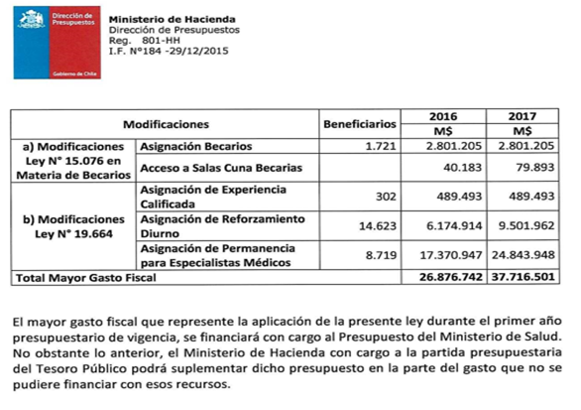

El informe N° 062, 13/05/2016, que acompañó las indicaciones de S.E la Presidenta de la República, señala que las modificaciones que considera se resumen a continuación:

a.- En el artículo 2° se modifica el numeral 7, literal a., cambiando el porcentaje del cálculo, sobre el Sueldo Base, de la Asignación de Reforzamiento profesional Diurno desde 104% a 108%.

b.- En el mismo artículo 2° se modifica el numeral 8), que propone un artículo 33 bis, como sigue:

- En el inciso primero se sustituyen las expresiones “médicos” por “y subespecialistas” y “médicos cirujanos” por “profesionales funcionarios”, en la ubicación que se precisa.

- En los incisos segundo, tercero, cuarto y quinto se sustituye la expresión “médico cirujano” por “profesional funcionario”

- En el inciso segundo se sustituyen los guarismos “50%” y “15%” por “40%” y “10%”, respectivamente.

- En el inciso tercero se sustituye el guarismo “50%” por “40%”.

c.- En el Artículo Primero Transitorio se sustituyen los guarismos “100%” y “104%” por “101%” y “108%”, respectivamente.

d.- En el artículo Segundo Transitorio se sustituyen los guarismos “35%” y “10%” por “25%” y “5%”, respectivamente y los guarismos “50%” y “15%” por “40%” y “10%”, respectivamente.

Indica que estas modificaciones se traducen en una mayor cantidad de profesionales beneficiarios de las asignaciones de Reforzamiento Profesional Diurno y de Permanencia.

- Efectos del Proyecto sobre el Presupuesto Fiscal:

Prescribe el Informe que las indicaciones modifican el IF N° 184 del 29/12/2015 y en consecuencia lo reemplaza.

Irrogarán una rebaja para el año 2016 de M$ 2.776.882 y un incremento de M$ 69.242 en el año 2017, lo cual implica que en régimen el costo anual asciende a M$ 37.785.743 a contar del año 2017.

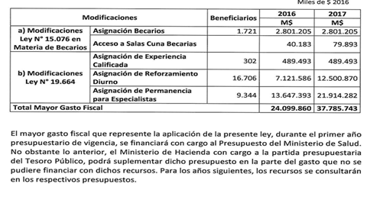

DEBATE DE LAS NORMAS SOMETIDAS A LA CONSIDERACIÓN DE LA COMISIÓN.

Sesión N° 230 de 13 de julio de 2016.

La señora Gisela Alarcón (Subsecretaria de Redes Asistenciales), explica detalladamente los beneficios contenidos en el proyecto de ley a través de la siguiente presentación:



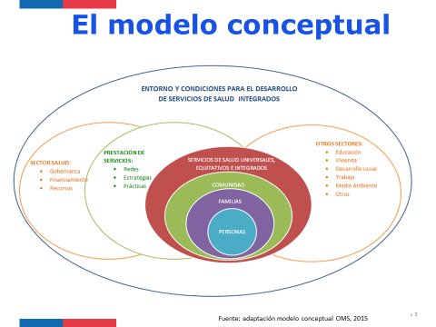



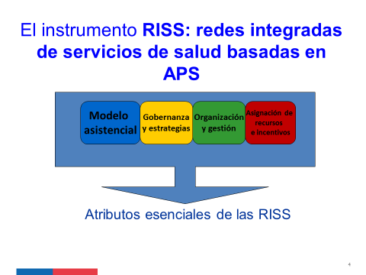

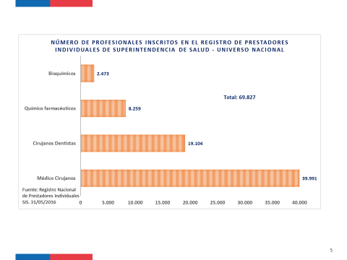

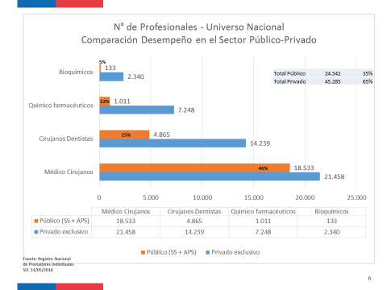

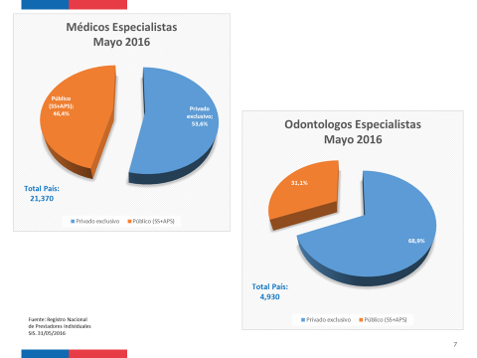



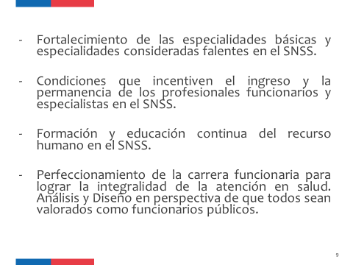









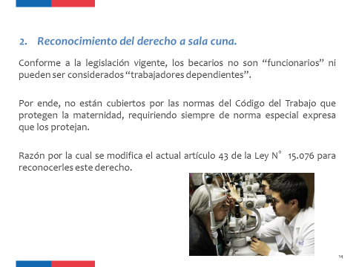

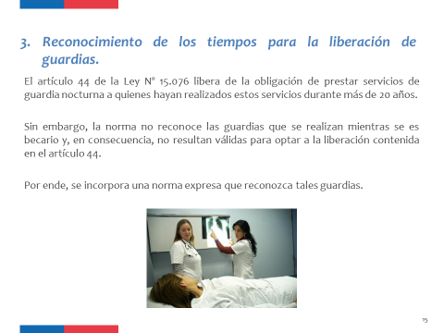





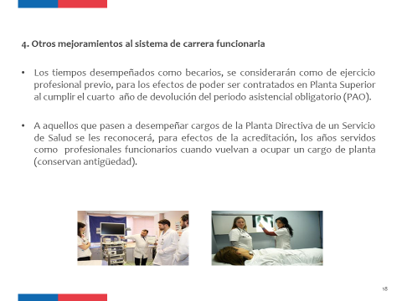

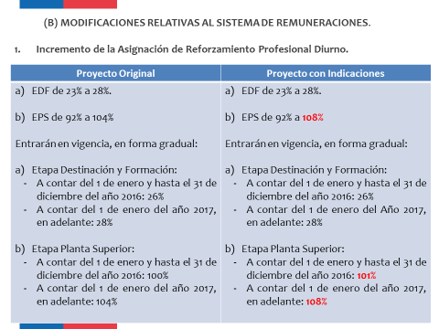

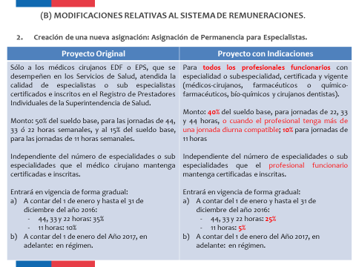

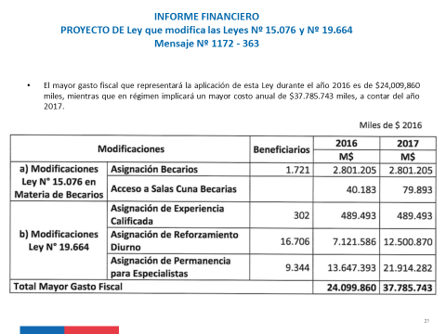





El señor Sergio Rojas (Tesorero General del Colegio Médico de Chile), sostiene que la motivación de los médicos que representa es cautelar el bien superior de la salud, atendido el hecho de que en el sistema público se atiende el 80% de los chilenos, pero la mayoría de los médicos especialistas están en el sector privado. Este proyecto de ley presenta soluciones para estimular a los jóvenes médicos especialistas a quedarse y fidelizarse en el sistema púbico. La Iniciativa propone que el tiempo de los médicos becarios le sirva para su carrera funcionaria o sus turnos de la beca para optar a un tipo de jubilación.

Por otra parte, respecto a los médicos especialistas, comenta que se presentan varios incentivos como que las asignaciones serán mayores si se tienen más horas en el hospital y que podrán llevarse sus asignaciones y su antigüedad a las regiones.

Finalmente, agradece la disposición del Ministerio de Salud y de los otros colegios de profesionales durante la negociación y aclara que la lucha es para fortalecer el sistema público.

El señor Milton Ramos (Consejero Nacional y Representante de las Mesas de Trabajo del MINSAL), asevera que los acuerdos alcanzados por las mesas de trabajo son convenientes y ayudan a resolver los problemas del sector. Durante mucho tiempo han sufrido el éxodo de sus profesionales porque no pueden desarrollar de buena forma las especialidades de alta calidad que el Estado ha invertido en enseñarles debido a la falta de recursos y de infraestructura, aunque reconoce que se ha avanzado en materia de recursos.

El señor Mauricio Huberman (Presidente del Colegio de Químicos Farmacéuticos y Bioquímicos de Chile), pide a los parlamentarios aprobar esta iniciativa por cuanto representa un arduo trabajo por alcanzar la unanimidad del sector y del Gobierno.

Le resulta extraño que se solicite a esta altura del debate la presencia del Ministro de Hacienda para votar el proyecto, ya que el Ejecutivo les pidió ajustarse a un presupuesto ya aprobado y debieron ceder en sus requerimientos adecuándolos al monto asignado.

Por último, informa que hay tres mesas de trabajo funcionando para resolver los temas aún pendientes como el reconocimiento de especialidades farmacéuticas y bioquímicas; el cumplimiento de la ley de fármacos y turnos de los hospitales; y la escasez de farmacéuticos en varias comunas del país.

El señor Carlos Solano (Presidente del Colegio de Bioquímicos de Chile A.G.), hace saber que no están presentes por el dinero sino por el fortalecimiento de la salud estatal que se traduce en mejorar los procesos, los equipos de salud, apoyar a los médicos en las terapias y en los diagnósticos, actualizar la tecnología, mejorar los métodos diagnósticos para reducir los días cama, lo que representará en el futuro un ahorro.

El señor Aguiló, evidencia una carencia de especialistas médicos en el sector público hace más de 20 años atendido que no se han provisto las condiciones para duplicar la formación de médicos.

A continuación efectúa la siguiente petición de información: cuáles son las especialidades carentes en el sector público; cuáles son los programas de formación en cada una de esas especialidades; dónde se están formando, si sólo en universidades o también en hospitales; y cuántos cupos hay. Además, asevera que los médicos, hace más de una década, idearon la forma de crear asociaciones fuera del hospital y contratarse no como personas sino como sociedades y consulta si esa figura sigue existiendo y cómo se compatibilizaría con estos beneficios remuneracionales.

El señor Auth, lamenta que no se haya despachado hoy el proyecto de ley, ya que fue tramitado en profundidad y fue aprobado por unanimidad en la Comisión Técnica y a esta Comisión sólo le atañía discutir la pertinencia y coherencia de los fondos con los fines planteados.

Respecto a lo sustancial del proyecto, valora que el proyecto reconozca como sistema la salud pública, ya que es un sin sentido que el trabajo que realice un profesional de la salud en un servicio no constituya precedente para otro servicio o para otra región, lo que debía ser reformado urgentemente. Además, se hace cargo de buena manera del problema de retención de médicos especialistas. Sobre este último punto opina que hay dos alternativas: culpar a los médicos por no formar parte del sistema público o preguntarse qué problemas tiene el sector público que no logra atraerlos ni menos retenerlos. Le alegra que esta ley apunte en esa última dirección.

El señor Lorenzini, solicita al Ejecutivo que desglosen los beneficiarios por región, si es posible por comuna.

Sesión N° 231 de 19 de julio de 2016

La señora Gisela Alarcón (Subsecretaria de Redes Asistenciales, Ministerio de Salud), entrega distintos datos solicitados por los Diputados integrantes en la sesión pasada a través de la siguiente exposición:



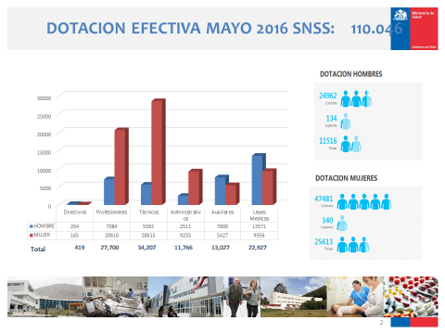



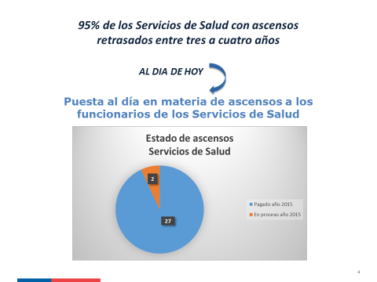



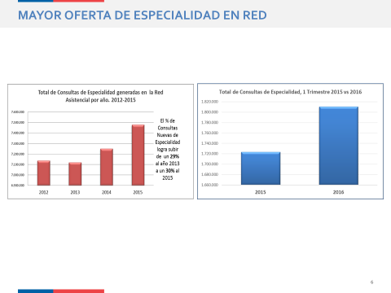

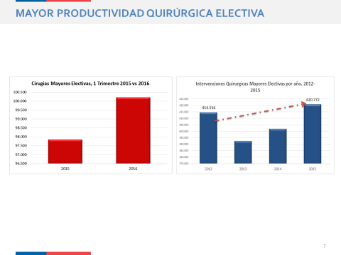

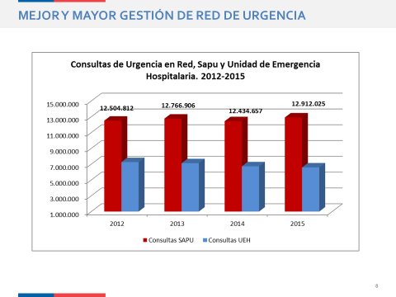



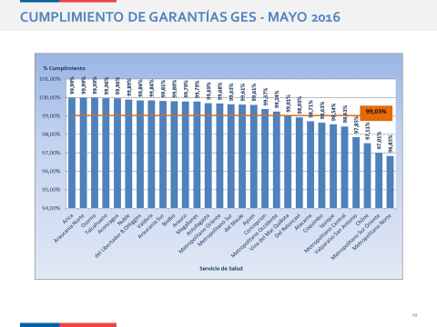



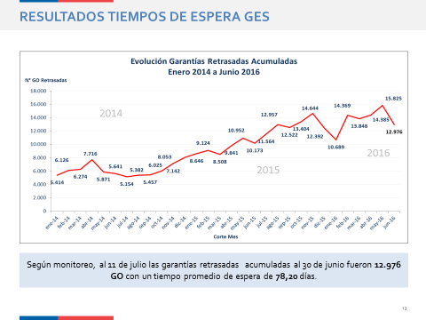

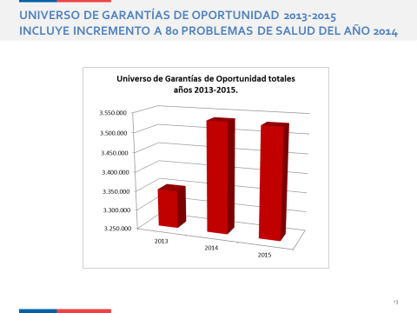

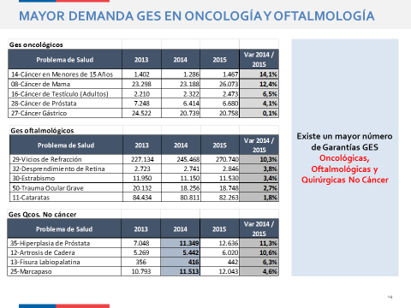



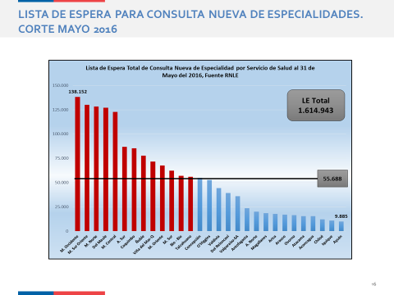

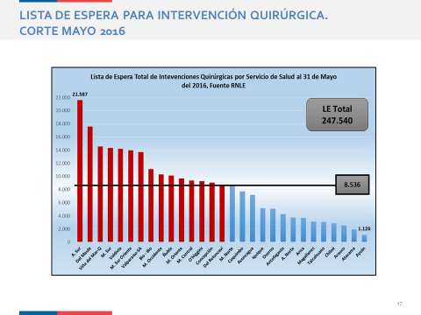

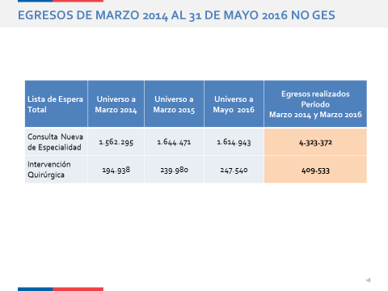

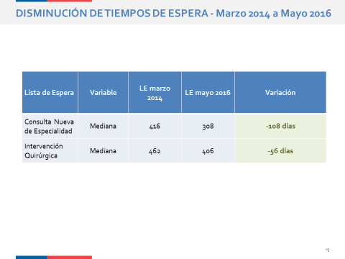

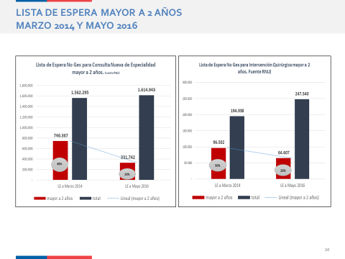



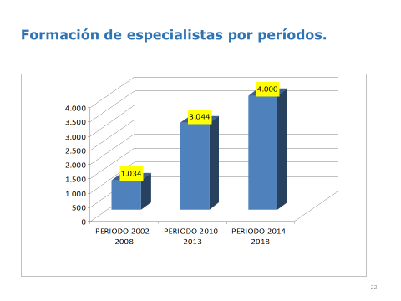

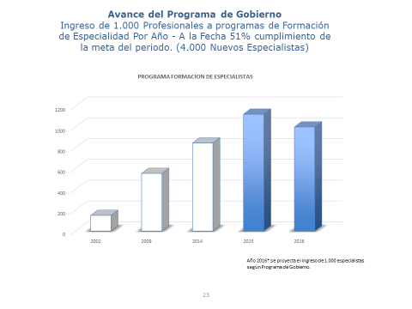

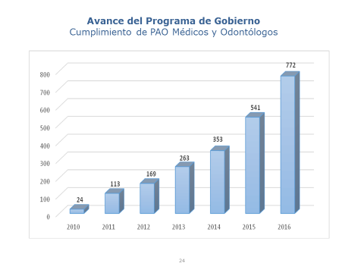

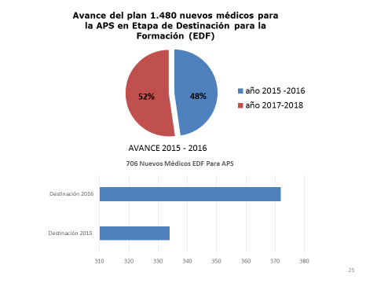

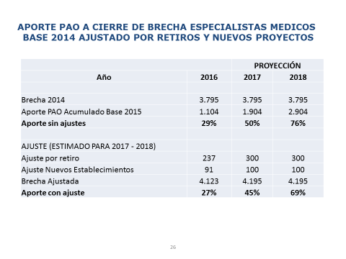

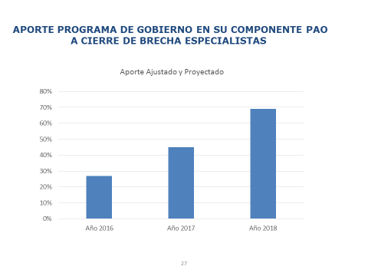

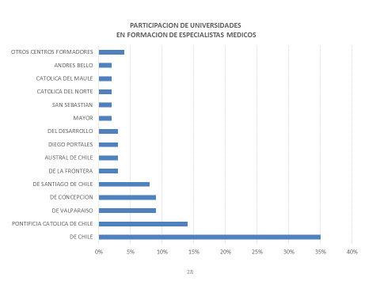

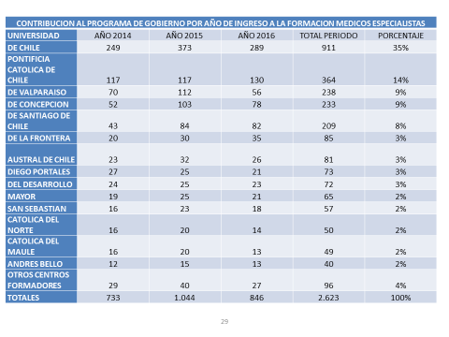



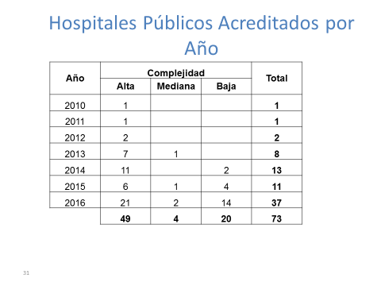

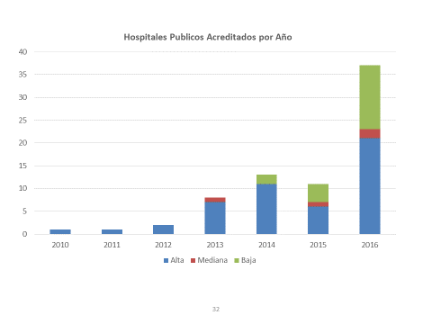



El señor Jaramillo, pregunta cuántos hospitales se encuentran acreditados, con indicación de las regiones respectivas.

El señor Aguiló, consulta en relación a los datos entregados respecto a la brecha de especialistas marzo 2016, según especialidad, en cuanto a cuál es su correcto sentido y alcance. Asimismo, consulta si en la actualidad se continúa con el proceso de formación de especialistas mediante la colaboración entre universidades y hospitales de alta complejidad. También solicita se le informe cuántos especialistas son necesarios para rebajar el tiempo promedio de espera de los pacientes, que en la actualidad es de 1 año y medio. En concreto, pregunta dónde se encuentran los obstáculos para mejorare esta situación.

El señor Chahin, solicita que se entreguen las listas de espera desagregadas por servicio de salud y, ojalá, por especialidades, para identificar los nudos críticos.

El señor Monsalve (Presidente de la Comisión), propone se acuerde solicitar a la Ministra de Salud haga llegar formalmente la información solicitada por el señor Chahin desagregada por servicio público y por especialidad.

Así se acuerda.

La señora Gisela Alarcón (Subsecretaria de Redes Asistenciales, Ministerio de Salud), señala que la brecha de especialistas a marzo2016 consiste el porcentaje de especialistas que se requieren en cada especialidad para llegar a un número que sea suficiente para enfrentar la demanda y que se expresa en una cifra, que por ejemplo, en el caso de la cardiología consiste en 93 especialistas siendo el total faltante de 3.594. Añade que en lo que se refiere a las listas de espera es una información que mensualmente se entrega al Congreso Nacional y que corresponde a la glosa número 6. Indica que la reducción del tiempo de espera, consistente en 100 días menos, sin gran aumento de especialistas, se ha debido a una mejor distribución y dotación de estrategias de resolución a la atención primaria, llegándose a una mediana de 308 días. Respecto a las especialidades médicas, precisa que está establecido un número de recursos que da para el número de becas que podrá dar un nuevo plan de especialistas.

El señor Macaya, señala que en enero de 2014 había 6.126 pacientes en lista de espera GES y en la actualidad, a mayo de 2016, esta cifra se ha elevado a 15.825, razón por la cual junto con preguntar qué ocurrió para que esto sucediera, consulta, asimismo, en qué se han gastado los recursos destinados a este ámbito, que en régimen el año 2024 alcanzarán a 400 millones de dólares.

También desea saber, en la medida de lo posible, si la DIPRES ha puesto exigencia de cumplimiento de metas. Manifiesta que Chile gasta menos recursos en salud de lo que corresponde a su nivel de desarrollo relativo, razón por la cual este proyecto de ley significa un avance.

El señor Jaramillo, hace presente que el colegio médico manifestó su preocupación por un plan para traer especialistas del extranjero, pregunta si esto sigue.

La señora Gisela Alarcón (Subsecretaria de Redes Asistenciales, Ministerio de Salud), afirma que el tiempo de espera se ha reducido a 100 días menos razón por la cual estima que se avanza en la dirección correcta. En cuanto al aumento de retraso de garantías GES señala que obedece a la falta de especialistas, al aumento de garantías y a los mayores requisitos exigidos luego de la auditoría de FONASA.

El señor Macaya, solicita haga llegar la auditoría de referencia.

La señora Gisela Alarcón (Subsecretaria de Redes Asistenciales, Ministerio de Salud), se compromete a hacerla llegar. Expresa que se está elaborando un marco de acuerdo que comprende la fidelización de los profesionales con el sector público porque la brecha de especialistas está únicamente en ese sector, razón por la cual no es tanto un problema de capacidad formadora sino un problema de la capacidad del sector público de retener a estos profesionales.

El señor Melero, consulta acerca de la situación de los médicos extranjeros que trabajan sin haber rendido el examen médico nacional.

La señora Gisela Alarcón (Subsecretaria de Redes Asistenciales, Ministerio de Salud), advierte que diciembre de 2016 es el último plazo para rendir el examen por parte de estos profesionales extranjeros, agregando que ha estimulado la capacitación de estos profesionales para que rindan su examen.

Afirma que el Ejecutivo apoya una moción parlamentaria cuyo objetivo es eximir del examen médico general a los especialistas, reduciéndolo al examen por especialidad.

El señor Melero, pregunta cuál es la cifra de médicos ejerciendo sin el examen único nacional de conocimientos médicos (EUNACOM).

La señora Gisela Alarcón (Subsecretaria de Redes Asistenciales, Ministerio de Salud), la cantidad asciende a cerca de 500 médicos a diciembre 2014, precisando que es de interés que permanezcan trabajando, razón por la cual se ha estimulado para que rindan el examen del caso. Se compromete a enviar la información respectiva.

El señor Melero, qué dice la normativa legal respecto a un eventual caso de negligencia médica por parte de estos médicos no examinados.

El señor Auth, considera que 308 días de espera siguen siendo un tiempo alto y consulta cuál es la situación comparada internacionalmente.

La señora Gisela Alarcón (Subsecretaria de Redes Asistenciales, Ministerio de Salud), comparte que el tiempo de espera es inaceptable a pesar de encontrarse en la dirección correcta que le ha permitido al Gobierno reducirlo en 100 días. Comenta que cuando construyeron el GES, hace 10 años, priorizaron el 60% de la carga de enfermedad en Chile lo que se traduce en la actualidad en un promedio de espera de 70 días GES y es lo que corresponde comparar internacionalmente. Reconoce que falta definir los tiempos de espera aceptables según los tipos de patologías.

El señor Eduardo Alvarez (asesor jurídico del Ministerio de Salud), respecto a las eventuales negligencias de los médicos extranjeros no acreditados en Chile, explica que el Código Sanitario exige para desempeñarse en actividades médicas un título profesional otorgado por una universidad reconocida por el Estado o validado de acuerdo lo establece la ley. La ley 20.816 del año 2015 reconoció la existencia de un grupo de 500 profesionales médicos extranjeros sin su título validado otorgándoles un plazo para regularizar su situación. Están actuando dentro del marco legal y en caso de negligencia se aplican las normas generales.

Precisa, que estos profesionales extranjeros se encuentran en esta situación porque las autoridades sanitarias están facultadas para autorizar de manera excepcional a determinadas personas a ejercer la actividad médica careciendo de título profesional o sin estar éste validado.

El señor Melero, afirma que se debe poner un límite a esa facultad.

El señor Monsalve (Presidente de la Comisión), responde que el límite se ha impuesto por el propio parlamento y consiste en que a partir del 1 de enero de 2017 sólo podrán ejercer aquellos que hubiesen regularizado su situación.
Respecto a la permanencia de los especialistas médicos en el sector público, destaca la moción parlamentaria mediante la cual se propone eliminar del listado de prestadores individuales a los médicos que no paguen su programa asistencial obligatorio y pide que el Gobierno le ponga urgencia.

La señora Gisela Alarcón (Subsecretaria de Redes Asistenciales, Ministerio de Salud), precisa que sólo el 4% de los médicos especialistas se encuentra en la situación descrita y que no es la intención del Gobierno inhabilitarlos sino mejorar las reglas del programa asistencial obligatorio.

Responde al Diputado Melero que con el protocolo de acuerdo se pone término a la facultad extraordinaria de los Seremis radicándose sólo en el Subsecretario de Salud Pública.

Además, comenta que está en curso un estudio internacional para revisar la pertinencia del examen EUNACOM y determinar si realmente da cuenta del perfil de médico que necesita el país o esta segregando médicos.

El señor Macaya, respecto a las listas de espera insiste en que si bien hay una disminución, dados los números globales que se presentan, sólo sería posible esta reducción a costa de un aumento del ingreso de pacientes a las listas de espera en el último tiempo.

El señor Auth, destaca que no se permita exceptuar pacientes inubicables o ausentes de las listas de espera y le perece positivo que no se le exija a los especialistas extranjeros dos exámenes para validar su título.

Respecto de los médicos extranjeros ejerciendo en la salud primaria, aclara que en la práctica ha ocurrido que los concursos quedan desiertos porque no hay candidatos chilenos para postular a esos cargos en las condiciones salariales y de horario que están establecidos. Afirma que poner término a esta práctica afectará principalmente a las comunas más vulnerables.

El señor De Mussy, propone que con el propósito de que los profesionales que se han especializado con recursos del Estado permanezcan en el sector público, tal vez se pudiese establecer, por ley, que no puedan ejercer en establecimientos privados si infringe su obligación.

La señora Gisela Alarcón (Subsecretaria de Redes Asistenciales, Ministerio de Salud), estima que para atraer médicos a la atención primeria de salud, es necesario dejar abierta la puerta para que el Subsecretario de Salud permita que un médico que no haya rendido la EUNACOM pueda trabajar. Indica que la idea es que CONACEM se haga cargo de tomar los exámenes de los especialistas extranjeros. Hace hincapié que el hecho de que el tiempo de espera se haya reducido en 100 días no es menor porque es un avance. Agrega que la crítica que se ha deslizado al ingreso de pacientes nuevos en el último tiempo a las listas de espera es algo de lo que están orgullosos, porque se trata de pacientes que han ingresado el último año, lo cual implica que se ha rejuvenecido la lista de espera.

El señor Ortiz, señala que el aumento de recursos entregados el último año a la salud ha sido muy importante y advierte que cerca del 90% de los chilenos se atiende por FONASA.

El señor Monsalve (Presidente de la Comisión), respecto al proyecto de ley que pretende sacar del listado de prestadores individuales a los médicos que no paguen su programa asistencial obligatorio, plantea que la flexibilidad del sistema que permite pagar en el lugar que el médico elija puede terminar debilitando el pago en los programas asistenciales de servicios de salud pequeños.

VOTACIÓN

La Comisión Técnica dispuso como de competencia de la Comisión de Hacienda todo el proyecto, el cual es del siguiente tenor:

“Artículo 1°.-Introdúcense las siguientes modificaciones en la ley Nº 15.076, cuyo texto refundido, coordinado y sistematizado se fijó por el decreto con fuerza de ley Nº 1, de 2001, del Ministerio de Salud:

1) Modifícase su artículo 43 en la forma que se indica a continuación:

a. Agrégase, a contar del día primero del mes siguiente a la fecha de la publicación de esta ley, el siguiente inciso tercero, pasando los actuales incisos tercero, cuarto, quinto, sexto y séptimo, a ser cuarto, quinto, sexto, séptimo y octavo, respectivamente:

“Asimismo, los beneficiarios de becas financiadas por el Ministerio de Salud o por los Servicios de Salud, tendrán derecho a una Asignación Especial equivalente a un 15%, calculada sobre un sueldo base mensual equivalente a una jornada diurna de 44 horas semanales de trabajo de la ley Nº 19.664. Esta asignación se pagará mensualmente y no constituirá base de cálculo de ningún otro beneficio.”.

b. Sustitúyese, en su actual inciso tercero, que ha pasado a ser cuarto, la palabra “anterior” por “segundo”.

c. Reemplázase su actual inciso cuarto, que ha pasado a ser quinto, por el siguiente:

“Durante el goce de la beca, deberán efectuarse a los becarios imposiciones para salud y pensiones, calculadas sobre la suma del estipendio señalado en el inciso segundo, y la asignación dispuesta en el inciso tercero, hasta el tope imponible que corresponda de acuerdo a las normas generales. Asimismo, las becarias, y becarios cuando corresponda, gozarán del beneficio establecido en el artículo 203 del Código del Trabajo, siempre que las becas sean financiadas por el Ministerio de Salud o por los Servicios de Salud.".

2) Agrégase, en su artículo 44, el siguiente inciso tercero:
“También, para efectos de este artículo, se considerarán los tiempos que el becario haya prestado durante la realización de la beca en guardias nocturnas y en días festivos, siempre que dichas guardias se encuentren contempladas en el respectivo programa de formación y la beca haya sido financiada por el Ministerio de Salud o por los Servicios de Salud. El reglamento determinará la forma en que se reconocerá el tiempo y condiciones de desempeño clínico para efectos del inciso primero de este artículo.”.

Artículo 2°.- Introdúcense las siguientes modificaciones en la ley Nº 19.664:

1) Modifícase su artículo 15 en la forma que se indica a continuación:

a. Sustitúyense sus incisos segundo, tercero y cuarto, por los siguientes incisos segundo, tercero y cuarto, respectivamente:

“Sin perjuicio de lo dispuesto en el inciso anterior, si quien resulta seleccionado en el concurso se hallare percibiendo, sin solución de continuidad, en cualquier calidad jurídica, en el mismo Servicio de Salud u otro distinto, la asignación de experiencia calificada de nivel II o III, se le reconocerá su actual ubicación en la Etapa, pagándose dicha asignación en el nuevo cargo. Con todo, en caso que el profesional funcionario no se encuentre percibiendo la asignación de experiencia calificada por hallarse en espera de cupo financiero, o si el cargo concursado tiene un mayor número de horas asignadas, o bien, es compatible con el cargo actualmente desempeñado, el pago de la referida asignación, en el nivel que corresponda, quedará sujeto a la existencia de cupo financiero, comenzándose a pagar, cuando exista dicho cupo.

Lo dispuesto en el inciso anterior se aplicará asimismo a los profesionales funcionarios que sean contratados sin solución de continuidad en el mismo Servicio de Salud u otro distinto.

Por su parte, a los profesionales funcionarios que se hubiesen desempeñado como titulares o a contrata en niveles II o III de la Etapa de Planta Superior y que sean nuevamente designados o contratados en cualquier Servicio de Salud, se les reconocerá la asignación de experiencia calificada en el máximo nivel que la hayan estado percibiendo a la fecha de su cese de funciones, todo ello de acuerdo a los registros consignados en la respectiva hoja de vida funcionaria y siempre que exista cupo financiero. De no existir cupo, pasarán a integrar por orden de precedencia una nómina que para esos efectos llevará el Servicio, en espera de cupo financiero. Con todo, en los casos a que se refiere este inciso, se computará el inicio de la permanencia en el respectivo Nivel a contar de la nueva designación o contratación, según corresponda.”.

b. Suprímense sus incisos quinto y sexto.

2) Modifícase su artículo 16 en la forma que se indica a continuación:

a. Suprímense, en su inciso primero, las expresiones “en el o los cargos que sirvan," y ", cuando corresponda”.

b. Modifícase su inciso tercero, de la siguiente manera:

i. Agrégase a continuación del vocablo “planta”, la expresión “o a contrata”; y

ii. Agrégase el siguiente párrafo, a continuación del punto aparte, que pasa a ser punto seguido:

“Si un profesional funcionario sirviera más de un cargo de planta o a contrata para un mismo Servicio de Salud o diversos Servicios, se someterá a acreditación, cuando corresponda, en aquel Servicio donde haya completado el plazo requerido para la acreditación. Cuando el plazo de acreditación se complete en dos o más Servicios de Salud simultáneamente, podrá presentar los antecedentes en cualquiera de ellos a su elección. En los casos antes señalados, los resultados de su acreditación se extenderán a todos los empleos que sirva el profesional funcionario, en cualquier Servicio de Salud.”.

c. Modífícase su inciso cuarto, del siguiente modo:

i. Agrégase, a continuación de la palabra "cargo", la frase "o se le terminará el contrato, según corresponda,".

ii. Agrégase, a continuación del punto aparte, que pasa a ser punto seguido, el siguiente párrafo:

“Si el profesional mantuviere más de un cargo titular o a contrata, se le declarará vacante o terminará el contrato en todos ellos, dentro de los quince días hábiles siguientes a la fecha en que debió someterse a acreditación.”.

d. Agrégase el siguiente inciso final, nuevo:

“A los profesionales funcionarios, que pasen a desempeñar cargos de la Planta Directiva de un Servicio de Salud, se les reconocerán los tiempos que hayan desempeñado en la planta de profesionales, sea como titulares o contratados, hasta la fecha de asumir el cargo Directivo, todo ello para efectos del siguiente proceso de acreditación al que deban someterse, cuando vuelvan a ocupar un cargo de la planta de profesionales o asimilado a ella.”.

3) Modifícase su artículo 18 en la forma que se indica a continuación:
a. Suprímase, en su inciso primero, la frase "en el respectivo cargo".
b. Elimínase, en su inciso tercero, las expresiones “su cargo y” y “en ese cargo”.

4) Derógase su artículo 19.

5) Sustitúyese su artículo 21, por el siguiente:

“Los Directores de los Servicios de Salud podrán, en ejercicio de sus atribuciones, contratar profesionales asimilados al Nivel I de la Etapa de Planta Superior, siempre que tengan más de seis años de ejercicio profesional y que se difundan públicamente las plazas a proveer. Para estos efectos, el tiempo servido en calidad de becario, financiado por el Ministerio de Salud o Servicio de Salud, será también considerado como ejercicio profesional.

Los profesionales funcionarios cuyos contratos sean prorrogados por un lapso mínimo de nueve años deberán someterse a acreditación, en la forma prevista en el artículo 16, sin perjuicio de la facultad del Director del Servicio para poner término o no renovar el respectivo contrato. En los casos a que se refiere este artículo, si el profesional funcionario es contratado por otro Servicio de Salud, sin solución de continuidad, los tiempos desempeñados previamente en el Nivel correspondiente, serán considerados útiles para el cómputo de los nueve años antes señalados.

Esta acreditación dará derecho a la asignación a que se refiere el artículo 32 y constituirá un antecedente que se considerará favorablemente en el concurso, si los profesionales postulan a un cargo de planta.".

6) Modifícase su artículo 27 en la forma que se indica a continuación:
a. Sustitúyese, en su literal c), la conjunción “y,”, por un punto y coma (;).
b. Sustitúyese, en su literal d), el punto final (.), por la conjunción “y,”.
c. Agrégase el siguiente literal e):
“e) Asignación de permanencia para especialistas médicos: retribución que se otorga sólo a los médicos cirujanos que se desempeñen en los Servicios de Salud, atendida la calidad de especialistas o subespecialistas certificados e inscritos en el Registro de Prestadores Individuales de la Superintendencia de Salud, a que se refiere el número 6 del artículo 121 del decreto con fuerza de ley N° 1, de 2005, del Ministerio de Salud”.

7) Modifícase el artículo 33 en la forma que se indica a continuación:
a. Modifícase su inciso primero de la siguiente manera:
i. Sustitúyense los guarismos “23” y “92”, por “28” y “108”, respectivamente.
ii. Elimínase la oración “Esta asignación se otorgará de acuerdo al siguiente cronograma:”.
b. Suprímese su inciso segundo.

8) Agrégase el siguiente artículo 33 bis:

“Artículo 33 bis.- La asignación de permanencia para especialistas y subespecialistas corresponderá a los profesionales funcionarios de las Etapas de Destinación y Formación o de Planta Superior que se desempeñen en los Servicios de Salud y que se encuentren certificados e inscritos como especialistas o subespecialistas en el Registro de Prestadores Individuales de la Superintendencia de Salud.

El monto de la asignación establecida en el inciso anterior, ascenderá al 40% del sueldo base, para las jornadas de 44, 33 ó 22 horas semanales, y al 10% del sueldo base, para las jornadas de 11 horas semanales. Esta asignación se pagará mensualmente, independientemente del número de especialidades o subespecialidades que el profesional funcionario mantenga certificadas e inscritas en el registro a que se refiere el inciso primero, y no constituirá base de cálculo para ninguna otra remuneración.

Con todo, si un profesional funcionario mantuviere en un mismo Servicio de Salud un cargo cualquiera sea su jornada semanal junto con otro cargo compatible, ambos regidos por esta ley, el monto de esta asignación, para la suma de las jornadas contratadas, ascenderá al 40% del sueldo base.

La asignación se percibirá sólo mientras el profesional funcionario mantenga vigente la inscripción de la especialidad o subespecialidad en el Registro a que se refiere el inciso primero, y se pagará a contar del día primero del mes siguiente de aquel en que presente el certificado de inscripción del registro a su empleador.
Los profesionales funcionarios beneficiarios de la asignación a que se refiere este artículo, serán única y exclusivamente responsables de renovar la certificación de sus especialidades y subespecialidades que tengan inscritas en el registro público antes señalado, ya sea en virtud de las normas permanentes o de las transitorias del reglamento a que se refiere el N°13 del artículo 4° del decreto con fuerza de ley N°1, de 2005, del Ministerio de Salud.”.

9) Agrégase en su artículo 40, a continuación de la palabra “diurno,”, la frase: “de permanencia para especialistas médicos,”.

Artículo 3°.- Para todos los efectos legales, la certificación e inscripción de las especialidades o subespecialidades en el Registro de Prestadores Individuales de Salud de la Superintendencia de Salud, ya sea que se hubieren obtenido al amparo de las normas permanentes o de las transitorias del reglamento a que se refiere el Nº 13 del artículo 4º del decreto con fuerza de ley Nº 1, de 2005, del Ministerio de Salud, tendrán el mismo valor jurídico y la renovación de su certificación se someterá a las mismas normas y criterios a que se refiere tal reglamentación.

Disposiciones transitorias

Artículo primero.- Los incrementos introducidos a la asignación de reforzamiento profesional diurno de conformidad a lo dispuesto en el literal a) del numeral 7) del artículo 2° de esta ley, entrarán en vigencia, de acuerdo con el siguiente cronograma:

Etapa de destinación y formación:
- A contar del 1 de enero y hasta el 31 de diciembre de 2016: 26%
- A contar del 1 de enero de 2017, en adelante: 28%

Etapa planta superior:
- A contar del 1 de enero y hasta el 31 de diciembre de 2016: 101%
- A contar del 1 de enero de 2017, en adelante: 108%

Artículo segundo.- La asignación de permanencia para especialistas médicos que se establece y regula en los numerales 6) y 8) del artículo 2° de esta ley, entrará en vigencia de acuerdo con el siguiente cronograma, respecto de las jornadas que en cada caso se indican:

A contar del 1 de enero y hasta el 31 de diciembre de 2016:
- 44, 33 y 22 horas: 25%
- 11 horas: 5%
A contar del 1 de enero de 2017, en adelante:
- 44, 33 y 22 horas: 40%
- 11 horas: 10%

Artículo tercero.- Los profesionales funcionarios regidos por la ley N° 19.664 que a la fecha de publicación de esta ley, sirvan más de un empleo titular o a contrata en la Etapa Planta Superior de cualquier Servicio de Salud, quedarán ubicados en tales empleos en el nivel más alto que se encuentren percibiendo y con la antigüedad que en ese nivel tengan a esa misma fecha, pasando a percibir en todos ellos la asignación de experiencia calificada correspondiente al referido máximo nivel. Para efectos de futuras acreditaciones que correspondan, el profesional funcionario deberá atenerse a la ubicación y nivel en el que resulte reconocido conforme a esta disposición. En el caso de los profesionales funcionarios que se encuentren acreditados en un nivel superior al anterior pero a la espera de cupo financiero conforme al artículo 32 de la ley N° 19.664, pasarán a ese nivel en todos los cargos que se encuentren sirviendo, sólo una vez que exista dicho cupo.
Mediante resolución del Director del Servicio de Salud o del Director del Establecimiento de Autogestión en Red, en su caso, se dejará constancia del nivel y ubicación en la Etapa de Planta Superior que corresponderá a los profesionales funcionarios referidos en este artículo.

Artículo cuarto.- El mayor gasto fiscal que represente la aplicación de esta ley durante el primer año presupuestario de vigencia, se financiará con cargo al presupuesto del Ministerio de Salud. No obstante lo anterior, el Ministerio de Hacienda con cargo a la partida presupuestaria del Tesoro Público podrá suplementar dicho presupuesto en la parte del gasto que no se pudiere financiar con esos recursos.”.

°°°°°°°°°°°°

Procedimiento de votación

La Comisión acuerda unánimemente votar en un solo acto, en forma conjunta, todas las normas del proyecto. Asimismo, acuerda facultar a la Secretaría de la Comisión para efectuar una adecuación formal en el artículo 2°, numeral 6) literal c) del proyecto, con el propósito de mantener la coherencia de los términos empleados en el proyecto, en particular con su nuevo artículo 33 bis, de tal forma que en el literal e), que es agregado por el mencionado literal c), se reemplace la palabra “médicos”, la primera vez que aparece, por “y subespecialistas” y se sustituya la expresión “médicos cirujanos” por “profesionales funcionarios”, lo cual es ratificado por los representantes del Ejecutivo en la sesión.

La redacción de la señalada norma queda como sigue:

“6) Modifícase su artículo 27 en la forma que se indica a continuación:
a. Sustitúyese, en su literal c), la conjunción “y,”, por un punto y coma (;).
b. Sustitúyese, en su literal d), el punto final (.), por la conjunción “y,”.
c. Agrégase el siguiente literal e):

“e) Asignación de permanencia para especialistas y subespecialistas: retribución que se otorga sólo a los profesionales funcionarios que se desempeñen en los Servicios de Salud, atendida la calidad de especialistas o subespecialistas certificados e inscritos en el Registro de Prestadores Individuales de la Superintendencia de Salud, a que se refiere el número 6 del artículo 121 del decreto con fuerza de ley N° 1, de 2005, del Ministerio de Salud”.

Sometido a votación todo el articulado del proyecto de ley, con la corrección más arriba señalada, es aprobado por la unanimidad de los Diputados presentes señores Manuel Monsalve (Presidente de la Comisión); Sergio Aguiló; Pepe Auth; Fuad Chahin; Felipe De Mussy; Enrique Jaramillo; Pablo Lorenzini; Javier Macaya; Patricio Melero; José Miguel Ortiz; Marcelo Schilling, y Ernesto Silva.

Se designa Diputado informante al señor Javier Macaya.

*************************

Tratado y acordado en sesiones de fechas 12 y 19 de julio de 2016, con la asistencia de los Diputados señores Manuel Monsalve (Presidente de la Comisión); Sergio Aguiló; Pepe Auth; Fuad Chahin; Felipe De Mussy; Enrique Jaramillo; Pablo Lorenzini; Javier Macaya; Patricio Melero; José Miguel Ortiz; Marcelo Schilling, y Ernesto Silva.

SALA DE LA COMISIÓN, a 20 de julio de 2016.



